Консультация для родителей
«Режим
дня
будущего школьника»

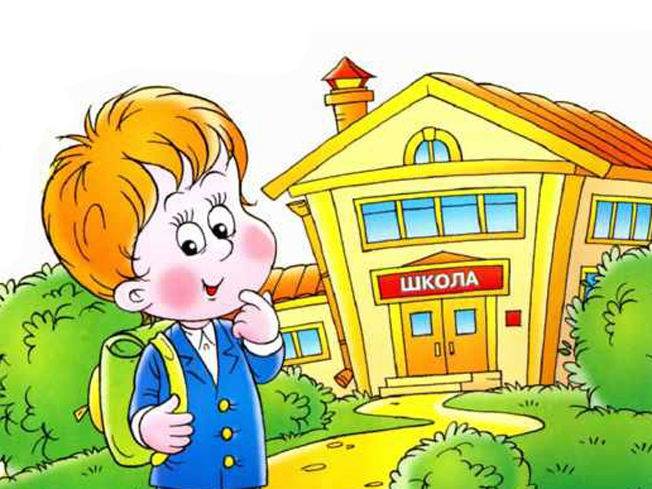
Уважаемые родители!
Ещё немного - и Ваш ребёнок станет первоклассником. Совсем скоро они станут настоящими учениками. От того, как пройдёт первый учебный год, зависит многое в дальнейшем обучении вашего ребёнка. Учёба – это первая сознательная трудовая деятельность, которая требует от ребёнка внимания, упорства, умения завершить начатое дело.
Как Вы можете помочь своему ребёнку?
Уже завтра организуйте правильный распорядок дня. Режим дня - это чёткие, ежедневно повторяющиеся чередования бодрствования, сна, питания, различных видов деятельности. Неотъемлемым составляющим режима является ритмичность и постоянство его основных элементов в течение определенного времени. Рациональность режима строится на основе:
А) наилучшего соотношения между сном и бодрствованием;
Б) соотношения между умственной и физической нагрузкой.
Режим дня имеет большое оздоровительное и воспитательное значение. Он обеспечивает высокую работоспособность на протяжении учебного дня, предохраняет нервную систему от переутомления, создаёт благоприятные условия для физического и психического развития.
Почему это важно?
Во-первых, первоклассник не будет привыкать к новой обстановке, новому окружению и новому распорядку дня одновременно. Если привычка правильно распоряжаться своим временем у ребёнка будет выработана, то его силы будут направлены на решение одной из названных задач. а именно — на адаптацию к школе.
Во-вторых, распорядок дня - это один из шагов к воспитанию в ребёнке ответственности, организованности и самостоятельности, которая доступна ребёнку 7 лет. Ведь ему не придётся думать о том, чем заняться, ждать подсказок мамы.

К чему приводит отсутствие режима дня?
К быстрой истощаемости центральной нервной системы детей, снижению работоспособности, хроническому переутомлению, что часто оказывается причиной плохой успеваемости ребенка.
1. Режим дня ребенка должен быть максимально приближен к школьному.
Особенность современных детей – быстрая утомляемость. Поэтому ребенок должен соблюдать тот режим дня, который у него будет в школе.
2. Сбалансированное питание: обязательно горячий завтрак, фрукты, овощи в течение дня. В состоянии стресса (а это неизбежно в период адаптации) организм в большей степени подвержен различным заболеваниям, поэтому правильное питание снизит риск заболеть.
3. Укрепление иммунитета.
Если у родителей будущего первоклассника есть опасения, что ребенок будет часто болеть, лучше заранее проконсультироваться с педиатром , который даст грамотные советы, возможно порекомендует витамины. Все препараты для укрепления здоровья ребенка с хроническим заболеванием необходимо начинать принимать с первого учебного дня, рекомендуют врачи.
Примерный режим дня будущего первоклассника
6.40-7.00 Подъем, утренняя гимнастика, водные процедуры, подготовка к завтраку. (позднее пробуждение не даст ребенку время хорошо проснуться - может долго сохраняться сонливость)
7.30 Завтрак.
7.45 - 8.20 - Дорога в д/сад или утренняя прогулка до начала занятий в школе
9.00 Занятия по подготовке к школе. Целесообразно проводить два занятия по 25–30 минут с перерывом между ними в полчаса.
Если у ребёнка слабая мускулатура корпуса с признаками сутулости, сидение за рабочим столом необходимо часто прерывать и 4–6 раз выполнять выпрямление туловища с вытягиванием и напряженным выгибанием спины сидя. Полезен отдых, лёжа на животе.
11.00 Прогулка, подвижные игры на свежем воздухе.
12.30 Обед.
13.00-13.30 Дневной сон
15.15 Полдник, свободное время
16.00 Прогулка
18.00-18.30 Ужин
19.30 Свободное время, игры
20.30 Подготовка ко сну
21.00 Сон
Вы можете менять занятия местами, основываясь на предпочтениях и приоритетах вашего ребёнка, главное сохранять чередование отдыха и труда.
Рассмотрим подробнее составные части режима.
Огромное значение в поддержании работоспособное первоклассника имеет сон. Для детей 6-7 лет нормальная продолжительность сна -10-12 ч. Они должны вставать в 7 часов утра и ложиться в 20.30 — 21.00. Недостаточная продолжительность сна вредно отражается на нервной системе ребенка: понижается деятельность коры головного мозга в ответ на раздражение.
Но для полноценного отдыха центральной нервной системы и всего организма важно обеспечить не только необходимую продолжительность, но и достаточную глубину сна. Для этого нужно следующее: приучить ребёнка ложиться и вставать в одно и то же время. Когда ребёнок ложится спать в определённый час, его нервная система и весь организм заранее готовятся ко сну; время перед сном должно проходить в занятиях, успокаивающих нервную систему. Это могут быть спокойные игры, чтение; перед сном необходимо проветрить комнату. В момент засыпания ребёнка, а также во время его сна нужно создать спокойную обстановку (устранить яркий свет, выключить телевизор или радиоприемник, перестать громко разговаривать); ребёнок должен спать в просторной, чистой, не слишком мягкой постели.
Питание. Пища нужна ребёнку не только для выработки энергии и восстановления разрушенных в процессе жизнедеятельности веществ и клеток, но и для построения новых клеток и тканей. В организме ребёнка процессы роста происходят особенно интенсивно. В пище должны содержаться в правильном соотношении все вещества, которые входят в состав тканей человеческого организма: белки, жиры, углеводы, минеральные соли и витамины.
Полноценное питание детей предусматривает соотношение белков, жиров и углеводов 1:1:3 . Если это соотношение нарушено, то даже высококачественная пища усваивается плохо.
Пища должна быть разнообразной и вкусно приготовленной. Тогда она возбуждает аппетит, съедается с удовольствием, лучше усваивается и приносит больше пользы. Ребёнка учат есть не спеша, пережёвывая пищу. Он не должен разговаривать во время еды, заниматься посторонними делами, так как все это неблагоприятно отражается на выделении желудочного сока и последующем пищеварении. В распорядке дня дошкольника строго предусматривают режим питания который не должен нарушаться.
День будущего школьника начинается с утренней гимнастики, которая благотворно действует на его общее состояние и самочувствие. Проснувшийся ребёнок сонлив, у него отмечается некоторая скованность движений. После утренней гимнастики появляется чувство бодрости и повышается работоспособность. Учитывая, что мышцы ребёнка 6-7 лет недостаточно развиты, характер и количество упражнений должны быть строго дозированы. Детям этого возраста рекомендуется не более 5-7 упражнений. Во время гимнастики ребёнок должен быть легко одет: майка, трусы и тапочки. Утреннюю гимнастику необходимо проводить при открытой форточке. После гимнастики следуют водные процедуры (обтирание, обливание).
Ребёнок должен соблюдать правила личной гигиены и иметь привычку к самообслуживанию. Кожа детей нежна, легко ранима, поэтому требует постоянного ухода. Ребёнок должен каждый день утром и вечером мыть лицо, руки, уши, шею с мылом. Необходимо заботиться и о чистоте ног, приучать детей мыть их ежедневно, особенно летом. У ребёнка должна быть собственная расчёска. К навыкам личной гигиены относится и уход за полостью рта. Чистить зубы необходимо ежедневно, а после каждой еды – полоскать рот тёплой водой. Соблюдение гигиенических навыков становится привычкой ребёнка; но пока эта привычка не сложилась, следует ежедневно напоминать дошкольнику о необходимости соблюдать правила личной гигиены, постепенно предоставляя ему большую самостоятельность.
Ребёнок, который живёт по режиму, легче овладевает многими бытовыми, культурно-гигиеническими, трудовыми навыками, постепенно, привыкая выполнять их почти автоматически, что приводит к освобождению внимания ребёнка для более сложной деятельности. Он приучается планировать своё время и распределять работу Большую часть суток школьники находятся в семье. Поэтому родители должны знать гигиенические требования к режиму дня школьника и, руководствуясь ими, помочь своим детям в правильной организации распорядка дня.

Больших успехов, Уважаемые родители, Вам и вашим детям!

